20.04.
5 класс Решение упражнений по теме «Среднее арифметическое»
https://vk.com/away.php?utf=1&to=https%3A%2F%2Fedu.skysmart.ru%2Fstudent%2Ffeginonaso
6 класс Решение упражнений по теме «Подобные слагаемые
№1285(в,г), 1287(а) вначале раскройте скобки, 1288. Сам раб.
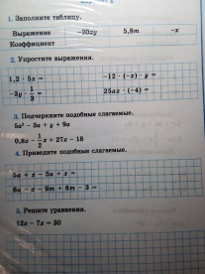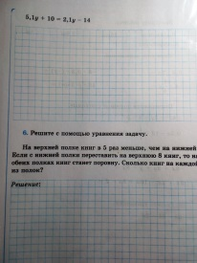
7 класс Алгебра
Способ подстановки
с 225 -227 читать №633(2,3), 634(3), 635(2,3)
8 класс Алгебра
с.262-263 читать №652(1.3), 654(1,3) http://www.youtube.com/watch?v=1gBeZERZAMc
https://www.youtube.com/watch?v=dhzNFIooJH4
9 класс Алгебра в 17

9 класс алгебра Инд .

